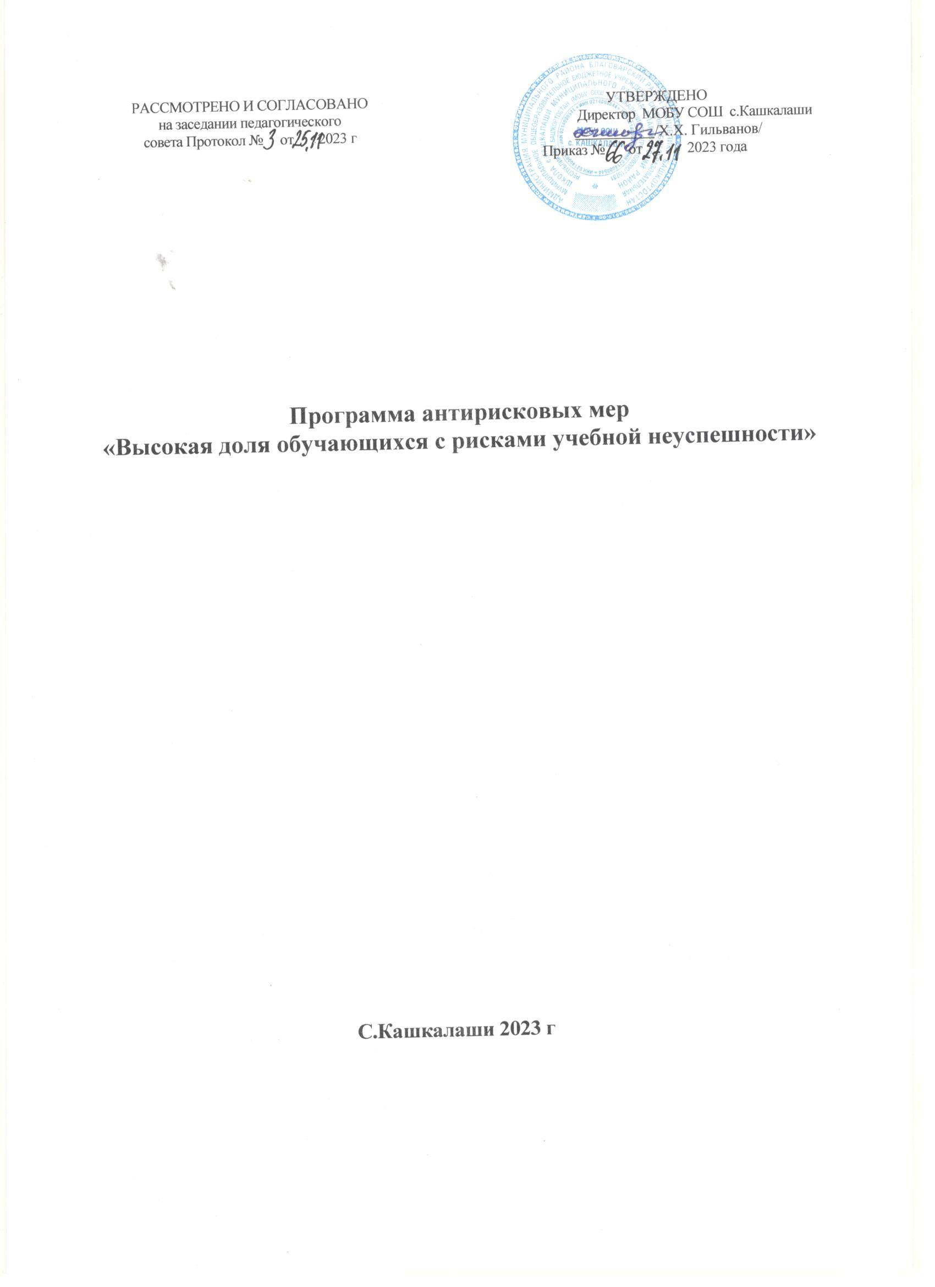
 | Наименование школы | МОБУ СОШ с.Кашкалаши
1. | Наименование программы  антикризисных мер | Высокая доля обучающихся с рисками учебной  неуспешности
2. | Цель реализации программы | Снижение доли обучающихся с рисками учебной неуспешности за счет создания условий для  эффективного обучения и повышения мотивации школьников к учебной деятельности.
 | Задачи реализации программы | - Осуществлять системное психолого педагогическое сопровождение обучающихся с рисками учебной неуспешности.  - Организовать обучение педагогических работников по программам, направленным на  повышение психолого-педагогической  компетентности, использования критериального и формирующего оценивания в образовательной деятельности.  - Формирование системы поддержки профессионального роста педагога.  - Создать условия для расширения возможностей доступа обучающихся к современным средствам  обучения и образовательным ресурсам в соответствии с федеральными государственными образовательными стандартами (далее – ФГОС) общего образования.  - Организовать более эффективную работу с одарёнными и высокомотивированными  обучающимися: стимулировать работу учащихся на участие в олимпиадах, конкурсах не только районного, но и регионального уровня.  - Провести анализ выполнения Всероссийских проверочных работ, результатов ГИА.  - Внедрение образовательных программ с применением электронных образовательных платформ, дистанционных образовательных технологий, в т. ч. для обучающихся с особыми образовательными  потребностями.

3. | Целевые показатели | - Доля обучающихся, демонстрирующих положительную динамику в освоении  образовательной программы;  - Доля обучающихся, принявших участие в интеллектуальных олимпиадах, конкурсах;  - Количество (доля) педагогов, обучающихся по программам, направленным на  повышение психолого-педагогической компетентности, использования критериального  и формирующего оценивания в образовательной деятельности.  - Количество (доля) обучающихся, подтвердивших свои оценки на ВПР;  - Количество выпускников 9,11 классов,  получивших аттестат об основном и среднем общем образовании;
4. | Методы сбора и обработки информации | Наблюдение, анализ документов, анкетирование, тестирование, проведение контрольных срезов, посещение уроков и мероприятий.
5. | Сроки реализации программы | Первый этап (ноябрь – декабрь 2023 года) – подготовительный.  Цель: разработка и утверждение программы антирисковых мер.  Второй этап (январь 2024 - декабрь2024 года ) – эксперементально-внедренческий.  Цель: реализация плана мероприятий по достижению целей и задач.  Третий этап (сентябрь 2024 года – декабрь 2024 года) - этап промежуточного контроля и коррекции.  Цель: отслеживание и корректировка результатов реализации программы.  Четвертый этап (январь 2025 года – май 2025 года) – этап итогового контроля.  Цель: подведение итогов реализации Программы
6. | Меры/мероприятия по достижению цели и задач | Перечень мероприятий представлен в дорожной карте.
7. | Ожидаемые конечные  результаты реализации программы | Снижение доли обучающихся с рисками неуспешности. Повышение доли учащихся, принимающих участие в интеллектуальных конкурсах, олимпиадах.  Повышение качества образования и успеваемости по  итогам ВПР, ОГЭ, ЕГЭ.
8. | Исполнители | Администрация и педагогический коллектив  школы
9. | Приложение | Дорожная карта реализации Программы антирисковых мер

Приложение
«Дорожная карта» реализации программы антирисковых мер
по направлению «Высокая доля обучающихся с рисками учебной неуспешности»

Задача | Мероприятия | Сроки  реализации | Показатели реализации | Ответственные | Участники
Выявление причин неуспешности | Рассмотрение на педагогическом совете вопроса «Анализ внешних и внутренних причин низких  образовательных  результатов, формирование позиции педагогического  коллектива по вопросам повышения качества образования» | ноябрь | Протокол заседания педагогическ ого совета | Директор, заместители директора по УВР и ВР | Педагогичес кие работники
Психологическая поддержка  обучающихся | Сбор данных обучающихся с трудностями в учебной  деятельности, разработка индивидуальных рекомендаций для обучающихся, родителей (законных представителей),  классных руководителей, учителей-предметников. | декабрь | База данных  обучающихся с трудностями в учебной  деятельности, | Педагог- психолог | Обучающиеся,  классные руководители
Развитие  метапредметных компетенций | Участие обучающихся в конкурсах, олимпиадах,  конференциях, соревнованиях. | сентябрь- май | Количество участников мероприятий различного уровня | Заместители директора по УВР,  заместители директора по ВР | Обучающие ся, Классные руководители, учителя  предметник и

Провести корректировку методик работы педагогов и образовательных программ | Корректировка методической работы педагогов и образовательных программ | Август 2024 | План  методической работы и  корректировка  образовательных программ | Педагог предметники | Педагоги предметники Педагоги
Устранение  конкретных проблем в предметной подготовке обучающихся | Анализ итогов учебного года и ВПР для реализация мероприятий  «Модели наставничества в форме  «Учитель-ученик», «Ученик- ученик» | Апрель,май | Количество учителей и участников программ  наставничества Аналитическ ие справки по итогам  ВПР и  учебного года | Заместители директора по УВР,  заместители директора по ВР | Классные руководители, учителя  предметники, обучающиеся
Организация  сотрудничества семьи и школы | Тематические родительские собрания | декабрь, сентябрь | протоколы  родительских собраний | Классные  руководители 1-11 классов | Классные руководители, учителя

